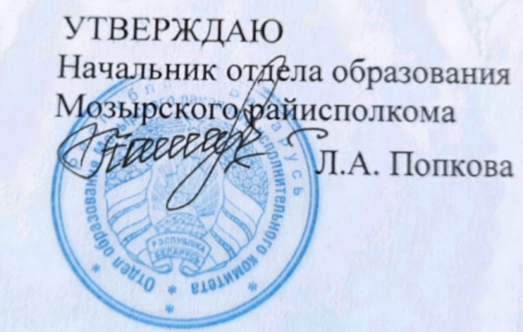
16.10.2023

Задания первого этапа республиканской олимпиады
по учебным предметам «Всемирная история», «История Беларуси»
2023/2024 учебный год
XI класс

I. Выберите и обведите правильный вариант ответа:

1. Знаменитая библиотека ассирийского царя Ашшурбанапала была собрана в городе:
а) Вавилон | б) Ниневия; | в) Ашшур; | г) Урук.

2. Объединение Индии в единое государство произошло при царе:
а) Ашоке; | б) Чандрагупте; | в) Шакьямуни; | г) Заратуштре.
3. Республика в Риме установилась в:
а) 590г. до н.э.; | б) 510г. до н.э.; | в) 490г. до н.э.; | г) 410г.до н.э.

4. Гай Музоний Руф, Сенека, Эпиктет, Марк Аврелий известны как древнеримские:
а) гладиаторы; | б) эпикурейцы; | в) полководцы; | г) философы-стоики.
5. Князь Андрей Полоцкий известен как:
а) основатель полоцкой династии;
б) активный участник Грюнвальдской битвы;
в) инициатор создания Радзивилловской летописи;
г) один из героев Куликовской битвы.

6. Темучин получил титул «Чингисхан» в:
а) 1162г.; | б) 1189г.; | в) 1206 г.; | г) 1227г.

7. Главным событием в жизни и деятельности Франциска Скорины в 1525г. было:
а) издание «Апостола»; | в) издание 25 книг Библии;
б) получение степени доктора наук; | г) создание типографии в Кенигсберге.

8. Великий князь литовский, который принял в 1251г. католичество, но через несколько лет вернулся в язычество, породнился с Даниилом Галицким:
а) Ягайло; | б) Кейстут; | в) Гедимин; | г) Миндовг.

9. Сословное представительство во Франции, созданное Филиппом IV, получило название:
а) парламент; | в) Национальное собрание;
б) Национальный Конгресс; | г) Генеральные Штаты.
10. Магнат ВКЛ совершивший большое путешествие по Египту, издал популярную книгу по его итогам:
а) Лев Сапега; | б) Николай Радзивилл Сиротка;
в) Адам Чарторыйский; | г) Михаил Огинский.

11. Великий князь литовский, заключивший Кревскую унию и ставший польским королём под именем Владислава II:
а) Ольгерд; | б) Кейстут; | в) Ягайло; | г) Витовт.

12. Политику «блестящей изоляции» проводила (-и) во второй половине XIXв.:
а) Италия; | б) Великобритания; | в) Япония; | г) Соединенные Штаты Америки.

13. После войны Алой и Белой розы к власти пришла династия:
а) Йорков; | б) Ланкастеров; | в) Тюдоров; | г) Виндзоров.
14. Вторая Конституция БССР была принята в:
а) 1920г.; | б) 1924г.; | в) 1926г.; | г) 1927 г.

15. «Великой душой» называли:
а) Сунь Ятсена; | в) Махатму Ганди;
б) Мустафу Кемаля Ататюрка; | г) Рабиндраната Тагора.

II. Соотнесите:

А) Битвы из истории белорусских земель и военачальников:
1 | Битва на Ворскле |  |  |  | а |  | Гедимин
2 | Битва под Оршей |  |  |  | б |  | Ольгерд
3 | Битва на Синих Водах |  |  |  | в |  | Витовт
4 | Битва на реке Окмяне |  |  |  | г |  | Константин Острожский
1 – |  | 2 – | 3 – | 4 –

Б) Имена деятелей культуры Беларуси и их произведения:
1. | И. Хруцкий |  |  |  | а | «Селянка»
2. | М. К. Огинский |  |  |  | б | «Цветы и фрукты»
3. | В. Дунин-Марцинкевич |  |  |  | в | «Прощание с Родиной»
4. | Я. Дамель |  |  |  | г | «Наполеон у костра»
5. | В. Ванькович |  |  |  | д | «Освобождение Т. Костюшко из темницы»
1 – |  | 2 – | 3 – | 4 – |  |  | 5–

В) Исторические события и страны, в которых они происходили:

1) Чартизм | а) Османская империя;
2) Восстание ихэтуаней | б) Великобритания;
3) Младотурецкая революция | в) Россия;
4) Восстание декабристов | г) Италия;
5) Создание тайного революционного общества карбонариев | д) Китай.

1 – | 2 – | 3 – | 4 – | 5–

Г) Исторических деятелей и их прозвища:

1) Мао Цзэдун  2) Людовик IV  3) Громыко А.А.  4) Тимур (Тамерлан)  5) Ежов Н.И. | а) «Король-солнце»;  б) «Великий хромой»;  в) «Великий кормчий»;  г) «Кровавый карлик»;  д) «Мистер Нет».
1 – | 2 – | 3 – | 4 – | 5–

Д) Даты и исторические события:
1) начало мирового экономического кризиса |  |  |  |  |  | а) 1919-1922г.г.
2) заключение «Антикоминтерновского пакта» |  |  |  |  |  | б) осень 1929 г.
3) подписание советско-германского Договора о ненападении |  |  |  |  |  | в) 30 декабря 1922г.
4) образование СССР |  |  |  |  |  | г) 1922г.
5) создание Версальско-Вашингтонской системы международных отношений |  |  |  |  |  | д) 1936г.
6) приход фашистов к власти в Италии |  |  |  |  |  | е) 23 августа 1939г.
7) открытие второго фронта |  |  |  |  |  | ж) 6 июня 1944г.
1 – | 2 – | 3 – | 4 – | 5– | 6 – |  | 7 –

Е) Акты общегосударственного значения ВКЛ и их нормы:
1) Кревская уния  2) Привилей Ягайло 20 февраля 1387г. 3) Привилей Казимира 2 мая 1447г. 4) Привилей Сигизмунда II Августа  1 июля 1568г. | а) Документ, специально посвящённый уравниванию в правах представителей привилегированных сословий ВКЛ католической, православной и других христианских конфессий;  б) Документ, в соответствии с которым феодалам ВКЛ католического вероисповедания впервые давалось право полного распоряжения земельными владениями;  в) Документ, который содержал условия, среди которых были: 1. Освобождение польских пленных; 2. Выплата 200 тыс. флоринов компенсации…; 3. Перевод государственной казны ВКЛ из Вильно в Краков.  г) Документ, одна из норм которого давала феодалам ВКЛ право выезда за границу.
1 – | 2 – | 3 – | 4 –

Ж) Архитектурный памятник и его местонахождение:
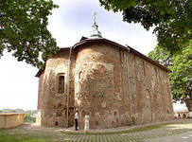 | 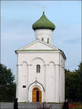 | 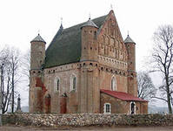 | 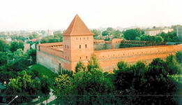
1. | 2. | 3. | 4.
А) Полоцк; Б) Гродно; В) Лида; Г) Сынковичи

III. Определите историческую личность:
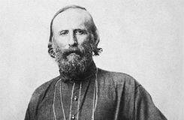 | А) Народный герой Италии, генерал, боролся за объединение страны и превращение её в демократическую республику
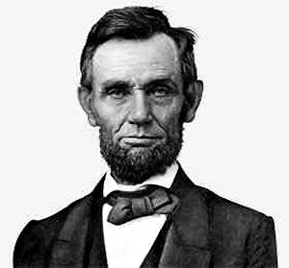 | Б) Президент США от республиканской партии, в годы Гражданской войны подписал указ об отмене рабства
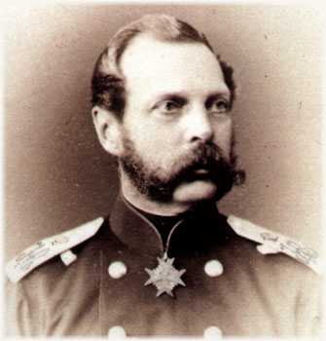 | В) Русский царь, в годы правления которого в России прошёл ряд буржуазно – демократических реформ, в том числе – отмена крепостного права. Получил прозвище «Царь - освободитель»
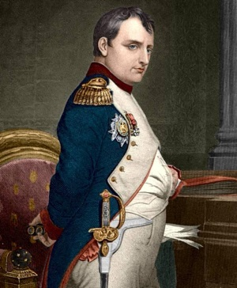 | Г) Генерал, в 1804г.-1815г.- французский император, великий полководец и государственный деятель, заложивший основы современного французского государства.
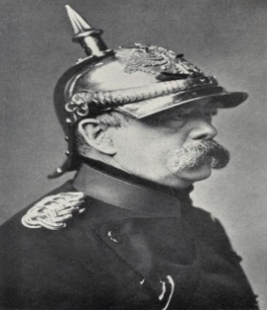 | Д) Первый канцлер Германской империи, осуществивший план объединения Германии и прозванный «железным канцлером».
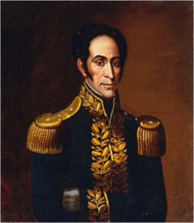 | Е) Один из руководителей Войны за независимость испанских колоний в Америке, военный и государственный деятель Южной Америки, где известен как Освободитель (с 1813 года).

IV. Ответьте на вопросы:
1. Что означало на языке ариев слово даса? _________________.
2. Осада этого города длилась более полугода. После его взятия Александр устроил жестокую расправу над жителями: способные носить оружие были распяты на крестах на берегу моря, 30 тысяч человек были проданы в рабство. Как назывался этот город? ____________________.
3. Автор трактата «Наставление в христианской вере», прозванный женевским папой ____________________.
4. Автор «Декларации независимости», приговорённый в Англии к смертной казни за памфлет против короля; будучи членом Законодательного собрания Вирджинии, выступал за отмену рабства ____________________.
5. Американский писатель, принимавший участие в гражданской войне в Испании. Воспоминания о ней воплотились в его романе «По ком звонит колокол» ___________________
6. Какой генерал был прозван турками за его любовь к белым лошадям и кителям Ак-пашой («Белым генералом») ____________________.
7. Организация младотурок называлась ___________________.
8. Автором термина «социализм» был ___________________
9. «Уотергейтский скандал» связан с именем ___________________.
10. Пилот американских ВВС, воевавший в Корее, первым из людей ступивший на поверхность Луны _________________.

